Здоровьесберегающие технологии
на занятиях ИЗО
«Я не боюсь еще и еще раз повторить: забота о здоровье — это важнейший труд воспитателя. От жизнерадостности, бодрости детей зависят их духовная жизнь, мировоззрение, умственное развитие, прочность знаний, вера в свои силы»
В.А.Сухомлинский

Самый драгоценный дар, который человек получает от природы – здоровье. Состояние здоровья подрастающего поколения – важнейший показатель благополучия общества и государства. Наблюдающееся в последние годы значительное ухудшение здоровья населения России, особенно детей, стало общегосударственной проблемой. Во многих документах Министерств образования РФ подчеркивается, что одним из необходимых условий достижения нового, современного качества общего образования является создание в учебных учреждениях условий для сохранения и укрепления здоровья детей.
Поэтому сегодня актуальна реализация здоровьесберегающих технологий в учебно-воспитательном процессе. Свой вклад в здоровье подрастающего поколения необходимо внести каждому педагогу любого образовательного учреждения. Термин «здоровьесберегающие образовательные технологии» можно рассматривать и как качественную характеристику любой образовательной технологии, её «сертификат безопасности для здоровья», и как совокупность тех принципов, приёмов, методов педагогической работы, которые дополняя традиционные технологии обучения и воспитания, наделяют их признаком здоровьесбережения. Процесс организации здоровьесберегающего обучения должен носить комплексный характер, поскольку, здоровье представляет собой единство физического, психического и духовно-нравственного.
Для формирования, сохранения и укрепления этих составляющих целостного здоровья ребёнка в деятельность нашего учреждения дополнительного образования внедряются здоровьесберегающие технологии, которые помогают решить важнейшие задачи.
Далее расскажу о тех здоровьесберегающих методах и приемах, которые используются мною на уроках изобразительного искусства.
Большое внимание уделяю сохранению физического здоровья обучающихся. Чтобы ребята не уставали на занятиях, уходили с них бодрыми, веселыми и захотели снова посетить их, стараюсь:
- соблюдать организационно-педагогические условия проведения занятия: плотность, чередование видов учебной деятельности (объяснение с вопросами, показ с упражнениями, практическую деятельность с шутками, если это не мешает настрою детей);

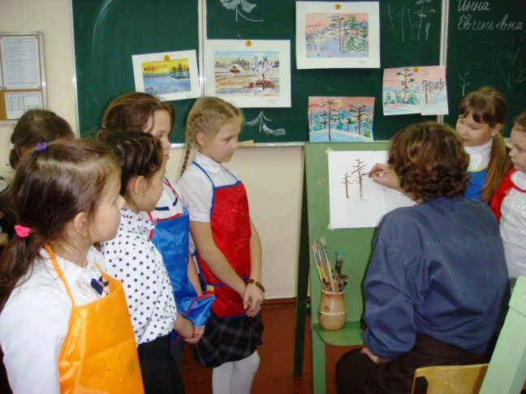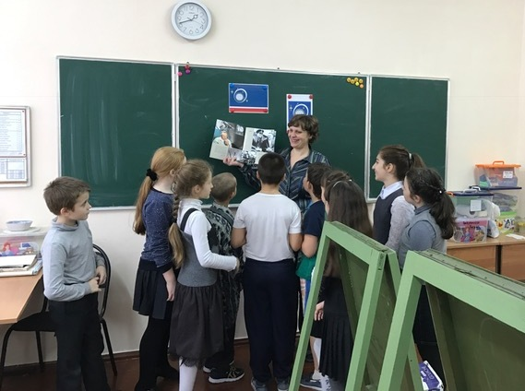

- проводить упражнения для зрения, оздоровительную, пальчиковую, дыхательную и др. гимнастики, физкультминутки (рифмованные физкультминутки, соответствующие теме урока, помогают ребятам отдохнуть, подвигаться, и поддерживают интерес к теме урока), обучающиеся по мере необходимости могут вставать из-за парт для смены воды, что также способствует смене деятельности, небольшому отдыху;

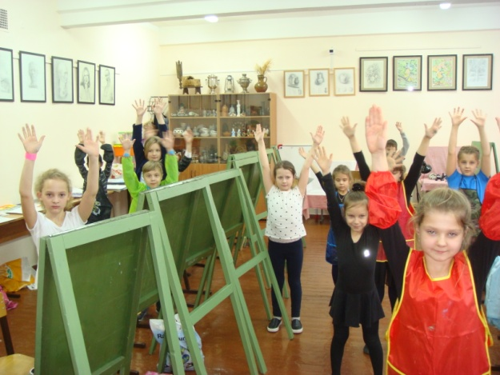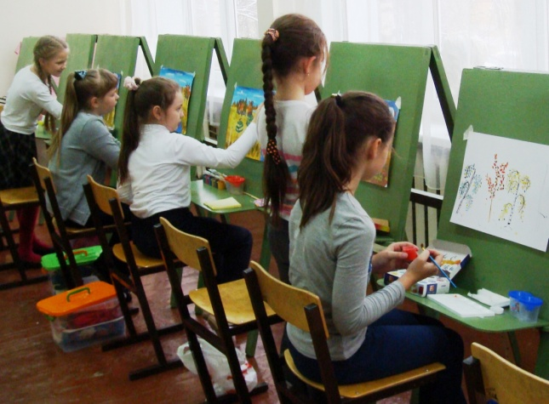

- применять игровые формы (игры на внимание, игры про животных, пантомимика и мимика, диалоги с героями мультфильмов, сказок);
- постоянно следить за осанкой детей, предлагать им работать стоя, если им так удобно, и если это возможно.
«Без дружбы никакое общение между людьми не имеет ценности» Сократ
Психическое здоровье детей во многом зависит от настроения педагога, эмоционального климата на занятиях, взаимоотношениях между обучающими. Ребята приходят на занятия со своими проблемами (кто-то поссорился, кто-то получил плохую отметку на уроке, у кого-то проблемы дома, в семье), ребята расстраиваются также, если они не довольны своими результатами творчества. Они ждут помощи и поддержки. И здесь должно проявить себя как профессионал, дать не только возможность творить, но привести ребёнка к психологическому равновесию, научить видеть саму проблему и находить способы решения этой проблемы. Учу ребят управлять своими эмоциями, развивать в себе способность прощать, выстраивать взаимоотношения с другими ребятами, сопереживать им, понимать эмоциональный настрой друзей.

На занятиях необходимо:
- поддерживать положительный психологический климат (взаимоотношения на уроке: комфорт, сотрудничество, учет возрастных особенностей); наличие эмоциональных разрядок (шутка, улыбка, юмористическая или поучительная картинка, поговорка, афоризм, музыкальная минутка, подбадривающие слова и стихи в процессе выполнения задания);
- создавать мотивацию деятельности обучающихся на занятии (внешняя мотивация: оценка, похвала, поддержка, соревновательный момент; стимуляция внутренней мотивации: стремление больше узнать, радость от активности, интерес к изучаемому материалу);
- учитывать психическое и физическое здоровье ребёнка;
- завершать урок спокойно, обучающие должны иметь возможность задавать педагогу вопросы.
«Нельзя врачевать тело, не врачуя души» Сократ
Духовно – нравственное здоровье ребёнка не менее важная составляющая здоровьесбережения. Нравственное здоровье – это внутренние духовные качества, которыми руководствуется человек, этические нормы, правила поведения, определяемые этими качествами.
Нравственные качества не передаются по генам, а вырабатываются в процессе общения с другими людьми. В воспитании нравственности имеют значение все направления в работе с детьми, но я считаю, что искусству здесь отведена особая, главная роль.
Я воспитываю нравственные качества детей через любовь к родному краю. Природа родного края - лучший учитель для ребенка. Надо только помочь увидеть эту красоту в простом ежедневном окружении и чаще вместе созерцать и любоваться ею. Любой предмет, который в обычной жизни неприметен, в руках ребёнка оживает, преображается в некоторую смысловую нагрузку. Например, веточка кустарника, окрашенная белой краской, в одном случае может быть деревом, в другом - морским кораллом; кружево из белоснежного айсберга превращаются в крылья бабочек. И чем больше ребёнок накапливает знаний о природе, тем богаче, ярче становится его воображение, без которого немыслима творческая деятельность.
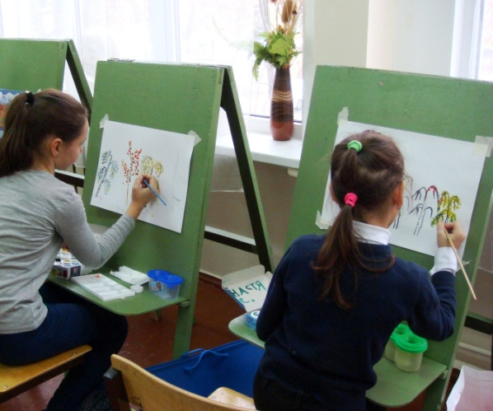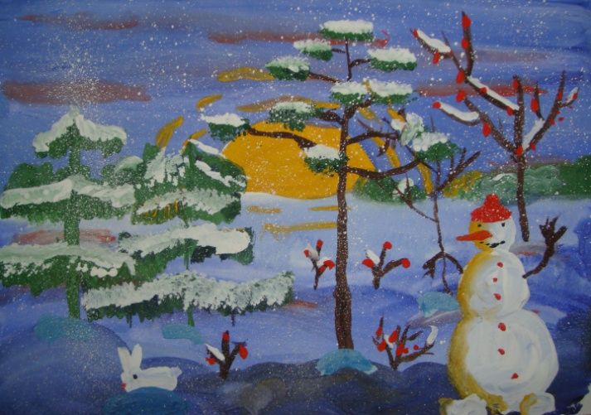
Арина М. 8 лет
Надо помочь ребёнку увидеть волнующую прелесть белоствольных берёзок, пёстрых лугов, дубовых рощ, еловых хороводов и дать возможность испытать радость от прекрасных встреч с окружающим миром, пробудить желание выразить свои чувства и переживания в рисунке.

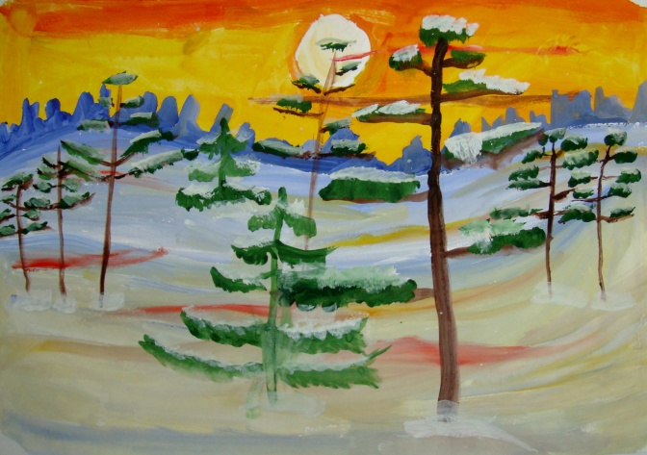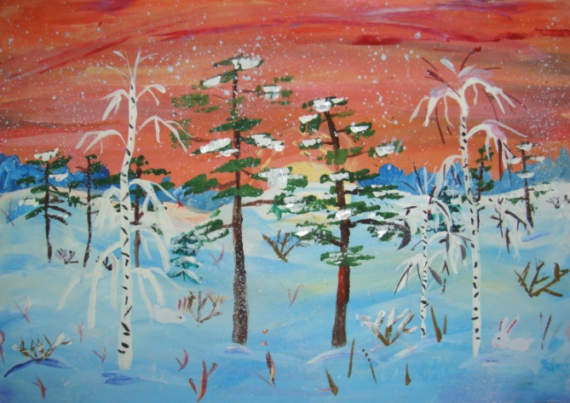
Владислав Д. 9 лет Анастасия С. 10 лет
Работая по программе « Мир, в котором мы живём» в рамках занятий в разных группах применяю прием сочинения собственного волшебного героя, «Я его выдумал» техника агглютинации, «Волшебные пятна», «Волшебное превращение» техника монотипии, «Пришельцы из космоса» техника рисования кофе. Новые подходы в работе раскрепощают ребёнка. Он уже не боится, что у него что-то не получится, немного техники и пятно на листе бумаги превращается в чудесный волшебный цветок. Когда ребенок сам творит и сам проигрывает итог своего творчества, происходит множество незаметных на первый взгляд вещей, но очень важных для развития его личности.

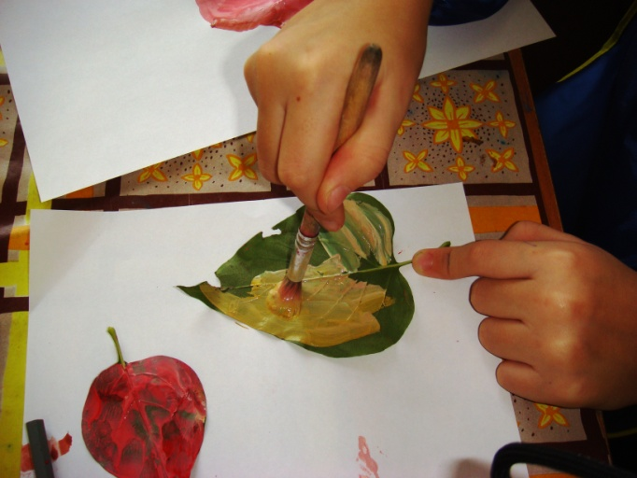
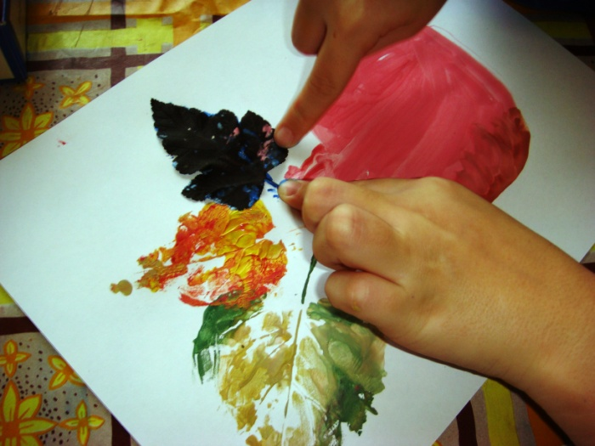
Ребенок выражает свои эмоции и состояния, которые нельзя проявлять в обычной жизни (гнев, агрессия, страх и т.п.). Проигрывая своих героев вместе с другими, каждый ребенок учится общению, совершенствуя свои коммуникативные навыки и культуру. Сталкивая выдуманных героев с проблемами и трудностями, разрешая конфликты, ребята смягчают внутреннее психологическое напряжение, приобретают веру в себя и чувство защищенности.
«В каждом человеке солнце. Только дайте ему светить»
Сократ.

В процессе обучения стараюсь воспитывать в своих ребятах такие жизненные позиции по духовно-нравственному здоровью, как:
- Ты неповторим. Радуемся самому маленькому успеху.
- Суть нашего бытья – любовь. Учу детей быть терпимее и добрее к себе и другим. Проявлять внимание и заботу к товарищам, не осуждать.
- Положительные эмоции. Их обеспечивают доброжелательное отношение к другим людям, юмор, оптимизм.
- Надо учиться наслаждаться моментом радостного или прекрасного события. Учиться быть благодарным за моменты наслаждения: благодарным воде, солнцу, друзьям и всему, что связано с этим моментом. А если нам даются трудности и испытания, их надо достойно выдержать. Стараюсь фиксировать внимание на прекрасном, находить прекрасное в будничных днях и радоваться этому, общаться с людьми, приносящими позитив в нашу жизнь.

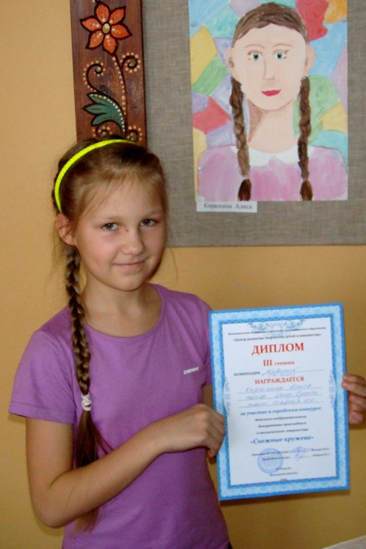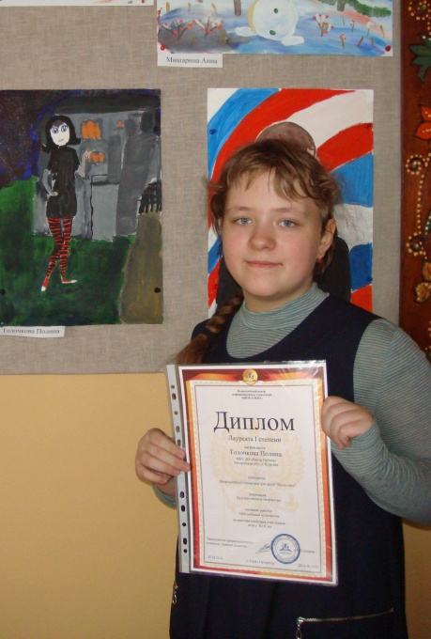
Алиса К. 10 лет Полина Т. 11 лет

Кроме того, занятия по ИЗО проводятся в комфортных санитарно-гигиенических условиях:
- свежий воздух, проветренное помещение, соответствующее освещение, влажная уборка;
- рабочее место у учащихся на уроке ИЗО – как столы, так и мольберты;
- комфортный для человека уровень шума, обычный разговор «в спокойных тонах».
Соблюдаются правила техники безопасности, которые направлены на предупреждение травматизма.
Пробудить заложенное в ребенке творческое начало, научить трудиться, помочь понять и найти себя, сделать первые шаги в творчестве для радостной и наполненной смыслом жизни – к этому стремлюсь я в меру своих сил и способностей, организуя свои занятия. Конечно, задачу сохранения здоровья детей не под силу решить одному педагогу. Но, если каждый из нас задастся этой целью, и будет стремиться к ней; выиграют, в конечном счете, наши дети, наше будущее.

